Міжнародний конкурс з інформатики та комп`ютерної вправності «Бобер-2017»
22.11.2017
14 листопада 2017 року в Україні проходив Міжнародний конкурс з інформатики та комп`ютерної вправності «Бобер-2017».
Конкурс проводиться з метою популяризації і поглиблення знань з інформатики, інформаційних та комп`ютерних технологій серед учнів, поширення та впровадження національних освітніх технологій за кордоном, аналізу та запровадження сучасних прогресивних освітніх зарубіжних технологій в Україні.
Основними завданнями Конкурсу є:
- підвищення рівня комп`ютерної грамотності учнів;
- впровадження сучасних інформаційних та комунікаційних технологій в організацію навчального процесу та позакласної роботи;
- ознайомлення і зацікавлення сучасними інформаційними технологіями, комп`ютерною технікою та літературою з цих галузей знань;
- активізація творчої діяльності вчителів.
Учасникам Конкурсу пропонувалися завдання двох типів:
- тестові завдання з кількома варіантами відповідей, з яких потрібно було обрати правильні;
- інтерактивні завдання, у яких отримання правильної відповіді передбачало виконання відповідної послідовності операцій на комп`ютері.
24 учні нашого училища взяли участь в цьому конкурсі. Сподіваємося на відмінні результати.
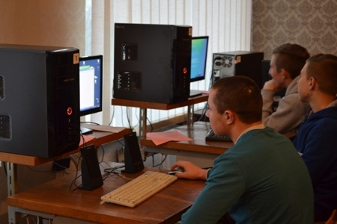
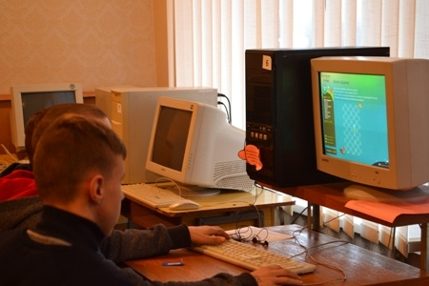
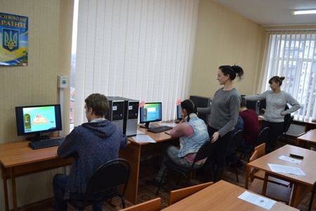
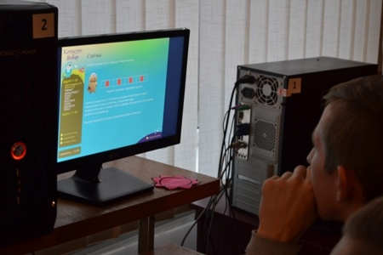
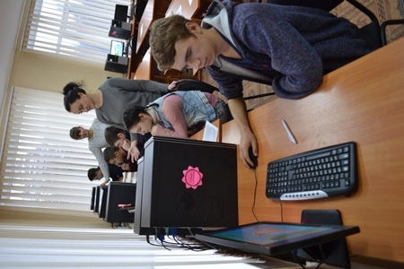
На фото: учні Роменського ВПУ взяли активну участь у Міжнародному конкурсі з інформатики та комп`ютерної вправності «Бобер-2017»

Відмінні результати у Міжнародному конкурсі з інформатики та комп’ютерної вправності «Бобер-2015»
22.12.2015
9 листопада 2015 року в Україні проходив Міжнародний конкурс з інформатики та комп’ютерної вправності «Бобер-2015».
Конкурс проводиться з метою популяризації і поглиблення знань з інформатики, інформаційних та комп’ютерних технологій серед учнів, поширення та впровадження національних освітніх технологій за кордоном, аналізу та запровадження сучасних прогресивних освітніх зарубіжних технологій в Україні.
Основними завданнями Конкурсу є:
- підвищення рівня комп’ютерної грамотності учнів;
- впровадження сучасних інформаційних та комунікаційних технологій в організацію навчального процесу та позакласної роботи;
- ознайомлення і зацікавлення сучасними інформаційними технологіями, комп’ютерною технікою та літературою з цих галузей знань;
- активізація творчої діяльності вчителів.
Учасникам Конкурсу пропонувалися завдання двох типів:
- тестові завдання з кількома варіантами відповідей, з яких потрібно було обрати правильні;
- інтерактивні завдання, у яких отримання правильної відповіді передбачало виконання відповідної послідовності операцій на комп’ютері.
Учні нашого училища вперше брали участь в цьому конкурсі і показали високі результати:
Голуб Віктор Серійович учень групи КК-1 набрав 107 балів – відмінний результат;
Ковальчук Яна Михайлівна учениця групи ПП-2 набрала 107 балів - відмінний результат;
Карпенко Владислав Валентинович учень групи МШП-1 набрав 107 бали – відмінний результат;
Рябова Марина Юріївна учениця групи ПП-1 набрала 103 бали - відмінний результат;
Юхта Дмитро Олексійович учень групи ПП-1 набрав 112 балів – відмінний результат;
Горян В’ячеслав Юрійович учень групи АСЕ-1 набрав 103 бали – відмінний результат;
Матвієнко Олексій Юрійович учень групи КК-1 набрав 103 бали – відмінний результат;
Жук Жанна Владиславівна учениця групи КК-2 набрала 107 балів - відмінний результат;
Христенко Ніна Андріївна учениця групи ПП-1 набрала 103 бали - відмінний результат.
Нижні межі для отримання результату: 77 балів – добре, 103 – відмінний.
Всіх учасників було нагороджено подяками на лінійці, яка проходила 22 грудня.
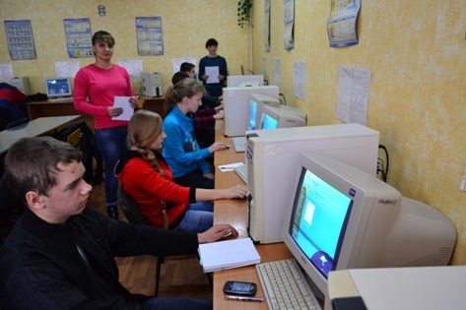
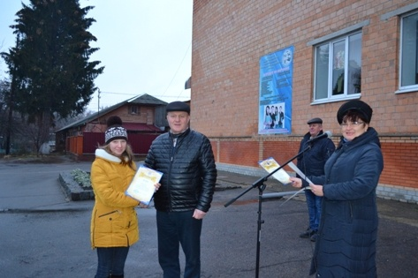
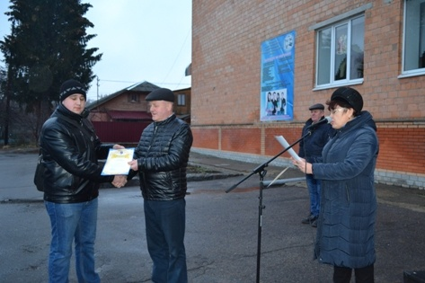
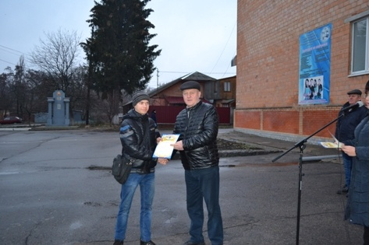
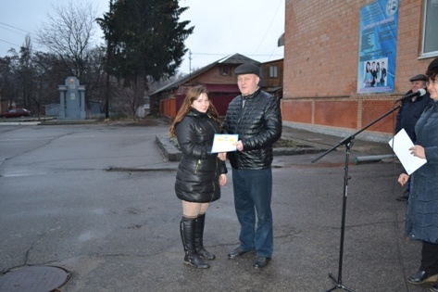
На фото: нагородження Міжнародний конкурс з інформатики та комп’ютерної вправності «Бобер-2015» учасників Міжнародний конкурс з інформатики та комп’ютерної вправності «Бобер-2015».
До речі, наші учні показали найвищі результати серед закладів ПТНЗ Сумської області. Інші навчальні заклади набрали від 30 до 100 балів.
Вітаємо наших учасників з перемогою!

